- LEGGI L’ALFABETO ITALIANO

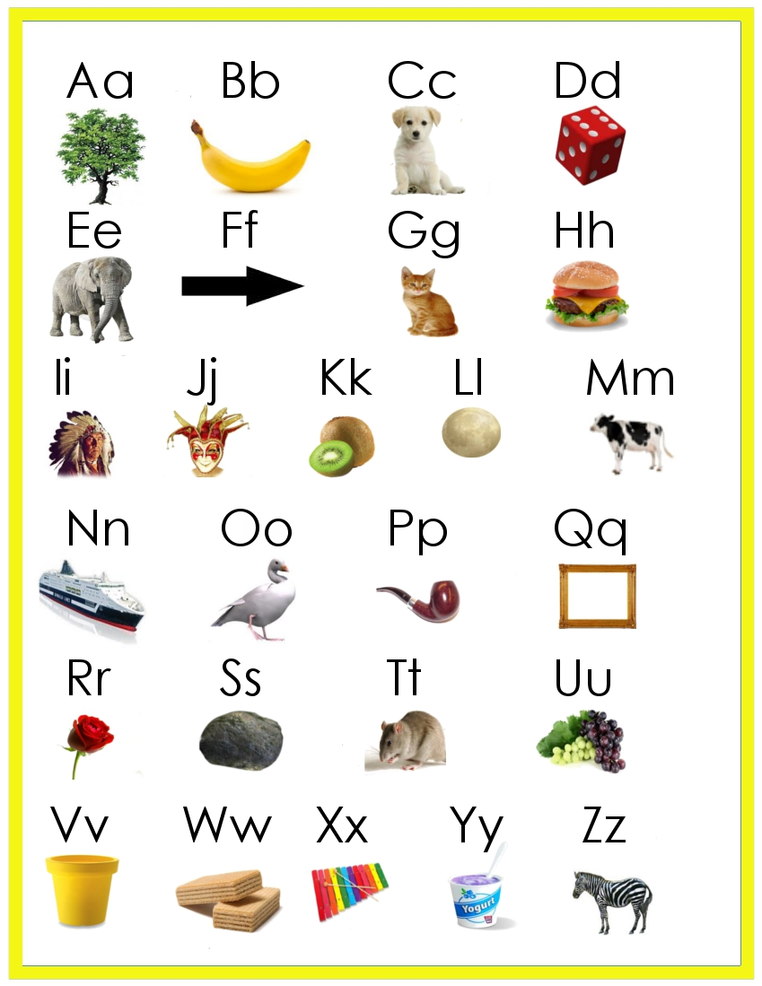

- SCRIVI I NOMI DELLE IMMAGINI CHE VEDI (esercizio svolto)
A COME APE
B COME BANANA
C COME CANE
D COME DADO
E COME ELEFANTE
F COME FRECCIA
G COME GATTO
H COME HAMBURGER
I COME INDIANO
J COME JOLLY
K COME KIWI
L COME LIMONE
M COME MUCCA
N COME NAVE
O COME OCA
P COME PIPA
Q COME QUADRO
R COME ROSA
S COME SASSO
T COME TOPO
U COME UVA
V COME VASO
W COME WAFER
X COME XILOFONO
Y COME YOGURT
Z COME ZEBRA

3.METTI IN ORDINE ALFABETICO QUESTE PAROLE (esercizio svolto)
PANE,XILOFONO,LIMONE,GELATO,CASA,ARANCIA,VERDURA,RISO,BAMBINO,FRAGOLE,ZUCCA,
TAVOLO,DATTERI,QUADRATO,NOCI,UOVA,ESAME,MAMMA,WAFER,KOALA,SOLE,YOGURT,
HOTEL,OLIO,JEANS,INSALATA
ARANCIA
BAMBINO
CASA
DATTERI
ESAME
FRAGOLE
GELATO
HOTEL
INSALATA
JEANS
KOALA
LIMONE
MAMMA
NOCI
OLIO
PANE
QUADRATO
RISO
SOLE
TAVOLO
UOVA
VERDURA
WAFER
XILOFONO
YOGURT
ZUCCA

